УДК 314.72/ББК 60.7
Соколова А.А.
Возможности и ограничения оценки масштабов маятниковой трудовой миграции

Аннотация: Маятниковая трудовая миграция является самым распространенным явлением среди занятых индивидов, работающих за пределами своего населенного пункта. Несмотря на это маятниковые трудовые мигранты остаются «невидимыми» для органов статистического учета и государственной власти, поскольку на данный момент не существует достаточно полных источников, позволяющих оценить масштабы маятниковой трудовой миграции. В данной работе анализируются возможности и ограничения данных Росстата, полученных с использованием ГИС-технологий и данных Всероссийской переписи населения 2020.

Ключевые слова: маятниковая трудовая миграция, Всероссийская перепись населения 2020, масштабы маятниковой трудовой миграции, ГИС-технологии.

По геоаналитическим данным Росстата, собранным с применением информации сотовых операторов в маятниковую трудовую миграцию вовлечена 1/5 рабочей силы в России. Большую мобильность в плане маятниковых перемещений проявляют жители пригородных зон крупнейших городских агломераций. Административные границы городов размываются за счет пригородов, создавая новые очертания агломерационным зонам. В целом, маятниковые перемещения сильно меняют географию населенных пунктов, поскольку некоторые основные виды деятельности индивидов происходят за их пределами, вызывая тем самым расширение зоны городской среды [1]. Из-за сложности учета, маятниковая трудовая миграция остается феноменом, который является «невидимым» для органов статистического учета и государственной власти, что делает эту категорию уязвимой, поскольку для маятниковых трудовых мигрантов нет нормативно-правовых актов, которые могли бы обеспечивать им специальные социальные гарантии и защиту своих трудовых прав.
С целью обогащения данных Всероссийской переписи населения 2020, Росстатом в 2020 было запущено массовое исследование, с использованием геоналитических данных операторов мобильной связи по численности, плотности и миграции населения (в том числе и в отношении потоков маятниковых трудовых мигрантов). Применение ГИС-технологий в исследовании потоков маятниковых мигрантов очень перспективное направление, так как оно позволяет отследить: 1) место отправления; 2) конечную точку; 3) время и расстояние, затрачиваемое на дорогу; 4) периодичность выездов; 5) время пребывание "вне дома"; 6) социально-демографический портрет маятникового мигранта и т.д. Существенным ограничением этого метода, помимо технических аспектов, является отсутствие полного спектра названной информации в открытом доступе. На данный момент есть возможность отследить удельный вес маятниковых мигрантов в центр агломераций по всем регионам РФ и муниципальным образованиям от численности населения региона и от численности населения РФ.
В предоставляемых данных, которые находятся в открытом доступе, нет разделения на виды маятниковой миграции (а именно, трудовую, образовательную, культурно-спортивную, хозяйственно-бытовую [2]), что делает невозможным выделение трудовых мигрантов из всего массива маятниковых перемещений. Помимо этого мы не имеем возможности отследить потоки маятниковой миграции: в данных указывается только удельный вес маятниковых мигрантов в определенном регионе, но из этого не становиться понятным, это те мигранты, которые работают на территории своего субъекта или они выезжают на работу в другой субъект, это та часть маятниковых мигрантов, которая прибыла в регион или наоборот, это те лица, которые совершают маятниковые передвижения из региона.
На рисунке 1 наиболее темным цветом представлены те регионы, в которых наблюдается наибольший удельный вес маятниковых мигрантов.
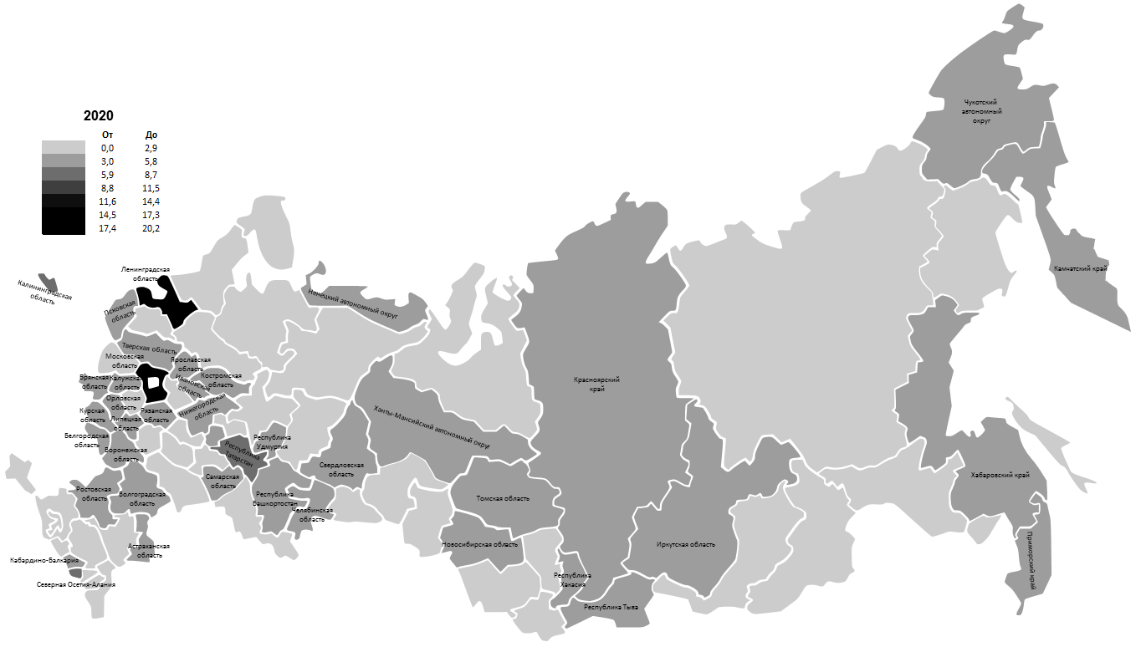
Рис.1. Распределение маятниковых мигрантов по данным Росстата, полученных с применением ГИС-технологий, % от численности населения региона, 2020 г.
Источник: составлено автором по Удельный вес маятниковых мигрантов по регионам URL: https://www.arcgis.com/apps/dashboards/af4d1e42478f48f3806b9260f7dc2ac9
Европейская часть России обладает большим количеством регионов, которые характеризуются высокой долей маятниковых мигрантов. Так, самым большим удельным весом маятниковых мигрантов (% от численности населения региона) обладают Московская (20,19%) и Ленинградская области (15,22%). Центральный федеральный округ имеет 12 регионов, которые обладают существенной долей маятниковых мигрантов и все эти регионы расположены плотным кольцом вокруг Московской области. Высокий процент изучаемой группы мигрантов может быть обусловлен не только сильным миграционным притяжением г. Москвы и Московской области, но и так же фактом того, что в Центральном федеральном округе находится самое большое количество субъектов при сравнительно небольшой территории и достаточно высокой численности населения в нем. Это подтверждается и ситуацией в Приволжском федеральном округе, который является вторым по количеству субъектов, в него входящих, и численности населения, а также он находится на втором месте по количеству субъектов, имеющих существенный удельный вес маятниковых мигрантов. Меньше всего населения, задействованного в маятниковой миграции, наблюдается в Северо-Кавказском и Дальневосточном федеральных округах.
Программа Всероссийской переписи-2020 (далее ВПН-2020), проведенной в 2021 году, содержала в себе блок вопросов, которые послужили косвенным источником данных о возвратных видах трудовой миграции и маятниковой трудовой миграции в том числе. Данные переписи структурируют информацию о лицах, занятых вне места своего постоянного проживания по периодичности их выезда на работу. ВПН-2020 предоставляет данные о трудовых мигрантах, которые выезжают на работу в другой субъект РФ ежедневно, несколько раз в неделю, несколько раз в месяц, 1 раз в месяц и реже, а также о лицах, работающих дистанционно, что можно связать с таким явлением, вызванным цифровыми трансформациями в сфере занятости, как «телемиграция», «виртуальная трудовая миграция», «трансграничная трудовая миграция», где трудовые мигранты, или «цифровые кочевники», также могут работать на территории другого населенного пункта [3].
В нашем исследовании, мы условно объединяем ежедневные перемещения и выходы на работу несколько раз в неделю в маятниковую миграцию, поскольку цикл маятниковой миграции может быть не только ежедневным. По нашему мнению, маятниковая миграция привязана к графику работы, который и рождает периодичность выездов на работу от одного до нескольких дней. Помимо этого, в научном сообществе некоторые авторы приходят к мнению, что маятниковые перемещения имеют диапазон от двух до пяти дней [4], а в англоязычной литературе существует два понятия, таких как «daily commuting», что означает ежедневные перемещения и «long-distance weekly commuting»[5], что можно перевести как еженедельные перемещения на длительные расстояния.

Рис. 2. Доля маятниковых мигрантов по федеральным округам РФ, %, 2021 г.
Источник: составлено автором по Итоги всероссийской переписи населения 2020 URL: https://rosstat.gov.ru/folder/56580
ВПН–2020 акцентирует свое внимание только на трудовой миграции, поскольку в ней ведется учет тех лиц, которые выезжают на работу в другие регионы. Маятниковая трудовая миграция по данным ВПН–2020 занимает 8% от общего числа занятого населения в РФ (см. рис.2). Однако, среди занятых, работающих за пределами своего населенного пункта, она занимает 75,3% от общего числа, указавших периодичность выхода на работу. Самые высокие показатели по доли маятниковых трудовых мигрантов от общего количества занятых, выезжающих на работу в другие населенные пункты имеют Центральный и Приволжский федеральные округа, что сопоставимо с вышеизложенными данными Росстата, с применением ГИС-технологий (далее ГИС-данные). Дальневосточный федеральный округ отличается самой маленькой долей лиц, которые выезжают на работу в населенный пункт отличный от места проживания маятникового трудового мигранта.
Оценка масштабов маятниковой миграции по данным ВПН–2020 (рис.3) продемонстрировала наличие меньшего количества регионов, ассоциируемых с маятниковой миграцией, по сравнению с оценкой по ГИС-данным (рис.3). Это можно объяснить тем, что на данной карте представлена только трудовая маятниковая миграция и именно те регионы, из которых маятниковые трудовые мигранты выезжают. Лидером по количеству выезжающих маятниковых трудовых мигрантов является Московская область (18,6%). Далее, с большим отрывом, выделяется Ленинградская область (4,5%), Республика Татарстан (3,2%) и Краснодарский край (3,2%). Самые низкие доли маятниковых трудовых мигрантов (менее 1%) принадлежат Ненецкому и Ямало-Ненецкому автономным округам, Магаданской области, г.ф.з. Севастополю и Республике Калмыкия.
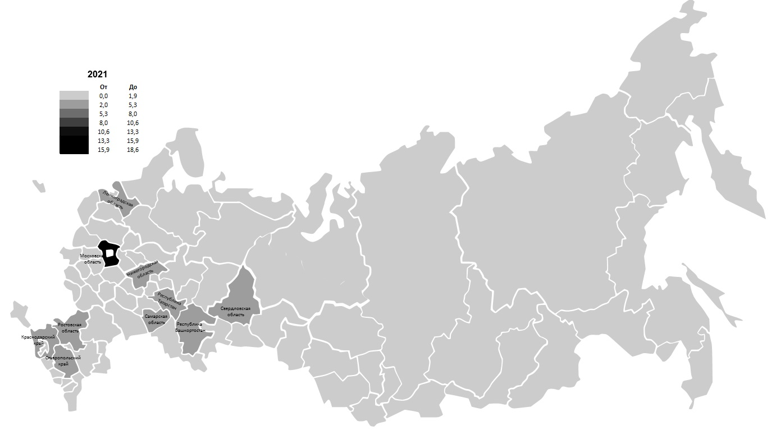
Рис.3. Распределение маятниковых трудовых мигрантов по данным ВПН-2020, %, 2021 г.
Источник: составлено автором по Итоги всероссийской переписи населения 2020 URL: https://rosstat.gov.ru/folder/56580
Таким образом, рассмотренные в работе источники освещают разные аспекты такого явления как маятниковая миграция. Данные Росстата, с использованием ГИС-технологий позволяют посмотреть, какие регионы имеют больший удельный вес маятниковых мигрантов, в то время, как данные ВПН–2020 концентрируются только на численности маятниковых трудовых мигрантов, которые выезжают на работу в другие населенные пункты. В случае с ГИС–данными, мы имеем только % маятниковых мигрантов от численности населения всего региона и у нас нет возможности посмотреть абсолютные значения, тогда как в данных ВПН-2020 мы можем увидеть численность маятниковых трудовых мигрантов. ВПН–2020 позволяет нам проанализировать потоки маятниковых трудовых мигрантов (внутрирегиональная, межрегиональная, внешняя маятниковая трудовая миграция), в случае с данными Росстата с применением ГИС технологий у нас нет такой возможности, по крайней мере, с теми данными, которые находятся в открытом доступе. ГИС-данные, находящиеся в открытом доступе, освещают ситуацию с маятниковыми миграциями за 2020 год и не известно будет ли дальнейшее обновление информации за последующие года. ВПН-2020 дает нам срез данных за 2021 год и следующая перепись населения, а соответственно и обновление данных по маятниковым трудовым мигрантам, произойдет через 10 лет, что в свою очередь является достаточно длительным временным лагом в обновлении статистических данных по изучаемой тематике. В обоих случаях мы не имеем возможности отследить маршрут передвижения маятникового мигранта, чтобы понять связи между населенными пунктами. Многие пробелы в вопросах учета и оценки масштабов маятниковой миграции могли быть устранены при условии предоставления открытого доступа к данным, полученным с применением ГИС-технологий.
Краткий обзор этих двух источников информации о маятниковой миграции показывает необходимость совершенствования статистического учета, который должен сочетать в себе разные способы сбора данных для получения более полной картины, отражающей ситуацию с маятниковой трудовой миграцией.

Библиографический список:
1. Thomas I., Adam A, Verhetsel A. Migration and commuting interactions fields: a new geography with community detection algorithm? № 4. 2017. Pp. 1-18. DOI:10.4000/belgeo.20507.
2. Афонин М.В. Миграционные процессы в современном городе: учебное пособие. Ярославль: ЯрГУ. 2013. 108 с.
3. Цапенко И. П., Гришин И. В. Виртуализация трансграничной трудовой миграции // Вестник Российской академии наук. 2022. Т. 92. № 9. С. 849-859. DOI 10.31857/S0869587322090109.
4. Бедрина Е. Б., Козлова О. А., Ишуков А. А. Методические вопросы оценки маятниковой миграции населения // Ars Administrandi (Искусство управления). 2018. Том 10. № 4. С. 631–648. DOI: 10.17072/2218-9173-2018-4-631-648.
5. Green A. E., Hogarth T., Shackleton R. E. Longer Distance Commuting as a Substitute for Migration in Britain: A Review of Trends, Issues and Implications // International journal of population geography. 1999. № 5. Pp. 49-67.
Информация об авторе:
Соколова Анастасия Алексеевна – младший научный сотрудник отдела уровня и образа жизни населения, аспирант Вологодского научного центра РАН, e-mail: anastasia.alekseevna.ran@yandex.ru, Россия, 160014, г. Вологда, ул. Горького, д. 56а, тел: 8 (8172)59-78-10.
Sokolova A.A.
Opportunities and limitations in assessing the scale of commuting labor migration

Abstract. Commuting is the most common phenomenon among employed individuals working outside their place of living. Despite this, commuting labor migrants remain "invisible" to the statistical and government authorities, since at the moment there are no sufficiently complete sources to assess the scale of commuting labor migration. This paper analyzes the possibilities and limitations of Rosstat data obtained using GIS technologies and the All-Russian Population Census 2020.
Key words: commuting, all-Russian population Census 2020, commuting scale, GIS technologies.
Information about the author
Sokolova Anastasia Alekseevna – junior researcher, PhD student, Vologda Scientific Center of the Russian Academy of Sciences, e-mail: anastasia.alekseevna.ran@yandex.ru, Russia, 160014, Vologda, Gorky street, 56a, tel: 8 (8172) 59-78-10.

References:
1. Thomas I., Adam A, Verhetsel A. Migration and commuting interactions fields: a new geography with community detection algorithm? № 4. 2017. Pp. 1-18. DOI:10.4000/belgeo.20507.
2. Afonin M.V. Migration processes in the modern city: a textbook. Yaroslavl: YarGU. 2013. 108 p.
3. Tsapenko I. P., Grishin I. V. Virtualization of cross-border labor migration // Bulletin of the Russian Academy of Sciences. 2022. V. 92. No. 9. Pp. 849-859. DOI 10.31857/S0869587322090109.
4. Bedrina E. B., Kozlova O. A., Ishukov A. A. Methodological issues of assessing the pendulum migration of the population // Ars Administrandi (Art of Management). 2018. Volume 10. No. 4. Pp. 631–648. DOI: 10.17072/2218-9173-2018-4-631-648.
5. Green A. E., Hogarth T., Shackleton R. E. Longer Distance Commuting as a Substitute for Migration in Britain: A Review of Trends, Issues and Implications // International journal of population geography. 1999. № 5. Pp. 49-67.

Исследование выполнено за счет гранта Российского научного фонда «Причины и социально-демографические последствия отходничества в контексте регулирования миграционных процессов в современной России» (проект № 23-28-01395)».
Предоставление доступа к геоаналитическим данным по численности, плотности и миграции населения для обогащения итогов ВПН-2020 // Росстат. URL: https://rosstat.gov.ru/storage/mediabank/%D0%92%D1%8B%D1%81%D1%82%D1%83%D0%BF%D0%BB%D0%B5%D0%BD%D0%B8%D0%B5%20%D0%94%D0%BE%D0%BA%D0%BB%D0%B0%D0%B4%D1%87%D0%B8%D0%BA%D0%B0.pdf

